Nom : ____________________ 7____
L’écorce terrestre (module 4)

311-4 examiner certains événements catastrophiques, tels que les séismes ou les éruptions volcaniques, qui survient à la surface de la Terre ou près de celle-ci.
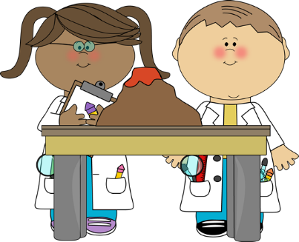
Les tremblements de terre et les éruptions volcaniques se produisent généralement sur de courtes périodes et sont facilement observables.

Les phénomènes volcaniques et sismiques sont dus au mouvement et au contact des plaques lithosphériques. Les volcans et les tremblements de terre se manifestent surtout aux abords des plaques. La formation des montagnes (l'orogenèse) est aussi associée aux mouvements des plaques.

Grâce aux satellites, on peut mesurer le déplacement des plaques : les plaques de l'Afrique et de l'Amérique ne font que 20 mm par année, tandis que celles du Pacifique et de Nazca se précipitent à raison de 13 cm par année!

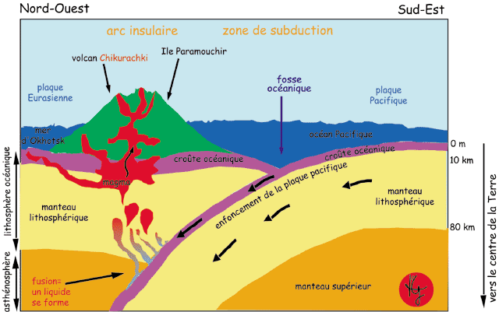
311-5 analyser des données sur la distribution géographique et chronologique des événements catastrophiques pour dégager des
tendances.

Ce fut la théorie de la dérive des continents, élaborée par l'Allemand Alfred Wegener dès 1912, qui fit le plus d'adeptes pendant les 50 à 60 années subséquentes. (À noter que l'Américain F. B. Taylor proposa en 1908 que la formation des montagnes était due à la collision de feuilles de la croûte terrestre… hypothèse annonciatrice d'une autre théorie qui n'allait prévaloir que 65 ans plus tard…)
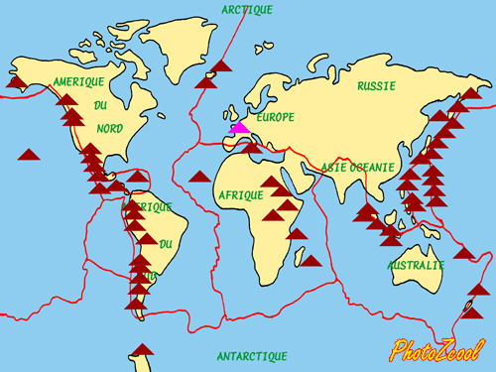

311-1 expliquer le processus de la formation des montagnes et celui de la création des plissements et des failles de la surface terrestre.

Les montagnes occupent 25% de la surface de la terre (océans exceptés) et abritent 10% de la population mondiale. C'est dire toute leur importance.

Les montagnes évoluent selon un cycle comparable à celui qui caractérise les organismes vivants. Elles naissent, connaissent une période de croissance vigoureuse, atteignent la maturité, vieillissent et meurent, usées par les forces d'érosion. Bien sûr, il faut compter ici en millions d'années.

Les zones d'accrétion

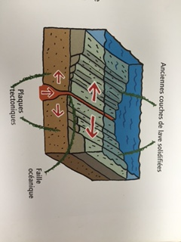
Au fond des océans, de la lave chaude sort en permanence le long de la dorsale océanique. On parle de volcanisme sous-marin. La lave venant du centre de la terre pousse et écarte les plaques tectoniques et la lave ancienne refroidie et solidifiée en roche. Un volcan se produit and les zones de subduction et une montagne dans les zones de collision.
Les Zones de subduction
La plaque la plus lourde s'enfonce sous l'autre. Cela provoque de violents séismes et, en profondeur, la plaque, qui plonge dans le manteau terrestre très chaud, fond. Magma se forme. Ils remontent ensuite à la surface, près de la fosse. Un volcan est naît.

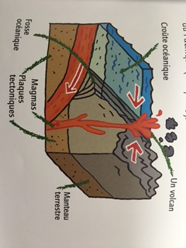

Les zones de collision
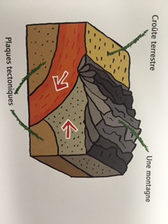

Quand aucune des deux plaques ne veut plonger sous l'autre, sous la poussée, elles commencent par se chevaucher. Ensuite les roches cassent et se déforment, puis une montagne apparaît. C'est le cas des Alpes en Frances.

311-6 élaborer un modèle chronologique ou une échelle de temps qui trace les principaux événements de l’histoire de la Terre.
La théorie de la dérive des continents

Wegener émit l'hypothèse qu'un ancien supercontinent, la Pangée, se serait fragmenté il y a 200 millions d'années en de plus petits continents qui se seraient éloignés graduellement les uns des autres. La communauté scientifique rejeta initialement cette hypothèse (Comment de si énormes masses de roches pouvaient-elles se déplacer sur des milliers de kilomètres?), mais peu à peu, des scientifiques tels que des géologues et des biologistes entreprirent des études qui fournirent des preuves à l'appui de la dérive des continents, notamment :
􀂃 les contours des plateaux continentaux, zones océaniques peu profondes qui entourent les côtes, s'imbriquent encore mieux que les contours des continents;
􀂃 les roches qui composent les Appalaches sont du même type que celles des montagnes de la Grande-Bretagne et de la Norvège;
􀂃 des indices de glaciation sur des continents qui n'auraient pas pu subir de tels froids dans leur position actuelle;
􀂃 des fossiles d'animaux apparentés (pour ne pas dire de la même espèce) retrouvés à des endroits séparés par un océan, par exemple en Amérique du Sud et en Afrique ou encore à Terre-Neuve et en Afrique du Nord;
􀂃 la découverte de fossiles d'arbres tropicaux en Antarctique, un continent
aujourd'hui enseveli sous la glace;
􀂃 des fossiles d'une ancienne espèce végétale retrouvés en Antarctique, en Australie, en Inde, en Amérique du Sud et en Afrique;
􀂃 les marsupiaux, famille biologique unique et inhabituelle, seraient normalement limités à un endroit particulier, et pourtant on les retrouve en Australie et en Amérique du Nord et du Sud mais nulle part ailleurs;
􀂃 les gisements houillers de l'Amérique du Nord, de l'Europe et de l'Antarctique sont dans des régions où le climat actuel est trop froid pour la croissance des gigantesques plantes tropicales à l'origine du charbon;
􀂃 des fossiles de trilobites, animaux marins disparus, furent découverts dans le relief élevé des Himalayas, des Alpes, etc.

Quelle dynamique?
Malgré tous ces faits, Wegener eut du mal à expliquer pourquoi la Pangée se serait fragmentée et quelles forces étaient à l'origine du mouvement des continents. Son hypothèse que la Lune en était responsable fut rejetée; néanmoins d'autres scientifiques s'attardèrent à l'explication de la
dynamique de la dérive des continents et une nouvelle théorie fut élaborée au fur et à mesure que de nouvelles découvertes vinrent s'ajouter :
􀂃 Le sonar permit de vérifier que les fonds marins n'étaient pas tous uniformes et donc que les océans n'étaient pas que de simples bassins de sédiments déposés depuis des millions d'années;
􀂃 Le magnétomètre permit de déterminer qu'à un même endroit, les roches au fond de l'océan provenait de magma de différents endroits sur la Terre;
􀂃 Le magnétisme rémanent (caractéristique d'une lave qui se refroidit en roche ignée et qui conserve le magnétisme du moment) permit de retracer la migration limitée des pôles et la migration considérable des continents;
􀂃 La datation radioactive révéla que les roches les plus jeunes étaient en marge de la dorsale médio-atlantique alors que les roches plus anciennes étaient plus près des continents;
􀂃 L'observation de volcans sous-marins au milieu de l'océan Atlantique et l'accrétion de nouvelles roches dures.

Les idées de Wegener et les découvertes subséquentes sur l'expansion des océans menèrent à une théorie plus globale pour expliquer l'évolution dynamique de la croûte terrestre. Plusieurs scientifiques collaborèrent à étoffer la théorie de la tectonique (du grec « tekton », charpentier) des
plaques, parmi lesquels le Canadien J. Tuzo Wilson; cette théorie novatrice bouleversa complètement la géophysique dans les années 1970.

310-2a classifier les minéraux selon leurs caractéristiques physiques en utilisant une clé analytique.

Pages 282-283

Les minéraux se forment de trois façons.
- La lave et le magma refroidissent et forment des cristaux
- Formée par la compaction des sédiments.
- Les minéraux existants sont parfois exposés à des températures très élevées et à des pressions très fortes ou sont dissous dans une solution. Ils finiront par former de nouveaux minéraux.

L‘éclat :
L’éclat est l’apparence de la lumière réfléchie à la surface d’un minéral.

La couleur :
Unes des propriétés les plus évidentes d’un échantillon de minéral est la couleur.

La rayure :
Lorsqu’on frotte un minéral d’une dureté inférieure à 7 sur un morceau de porcelaine no vernie, il laisse une rayure d’une couleur généralement caractéristique.
La rayure est particulièrement utile pour identifier des minéraux métalliques.

Clivage et fracture :
Ces termes désignent la façon dont un minéral se brise.
On dit qu’il a un plan de clivage s’il se brise en surfaces lisses et plates.
One dit qu’il se fracture s’i se brise en surfaces inégales et rugueuses.

310-2b classifier et décrire les roches selon leur mode de transformation.

Pages 289, 292-294

Les roches ignées :
Ce sont des roches qui se forment lorsque la lave ou le magma refroidissent.
La lave qui refroidit a la surface de la terre ou près de celle-ci forme de la roche extrusive. Le magma qui refroidit lentement à l’intérieur de la terre forme de la roche intrusive.

La roche sédimentaire :
Ce types de roches forme lorsque des sédiments se déposent les une par-dessus les autres et forment des couches.
Cela se produit habituellement dans les océans et les lacs. Les sédiments se déposent au fond et le poids de l’eau et des sédiments qui viennent les recouvrir finir par les compacter.
La roche sédimentaire organique est constituée de restes d’organismes morts.

La roche métamorphique :
Ce type de roche est forme par la chaleur et la pression.
Le marbre, l’ardoise et le gneiss sont des roches métamorphiques.

311-2 expliquer différents processus d’altération des roches.
Météorisation :
C’est le processus qui fragmente la roche en morceaux de plus en plus petits.
Résulte de l’action de la pluie, du gel de l’eau, du vent, de la croissance des plantes et du mouvement de l’eau et de la glace.

La météorisation chimique brise la roche physiquement sans changer sa composition chimique.
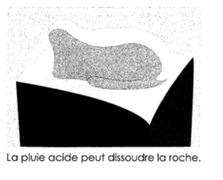
La météorisation mécanique brise la roche physiquement sans changer sa composition chimique.
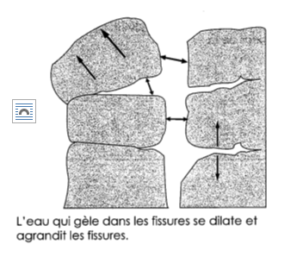
La météorisation biologique est causée par des organismes vivants ou morts. Elle peut être mécanique ou chimique.

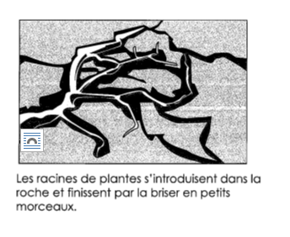
Érosion : C’est le déplacement des grains de roches et de minéraux d’un endroit à un autre.

310-3 classifier divers types de sol selon leurs caractéristiques et étudier les méthodes d’enrichissement des sols.
Feuille FR 10-24

Page 300-308 Omniscience 7

Les sols constituent la partie superficielle de la croûte terrestre où les plantes croissent. Ils sont le produit de l'action du climat sur les roches et les sédiments et de la vie organique.
Les sols ont des caractéristiques très variées. On les trouve en couches épaisses ou minces. Selon les endroits, ils peuvent êtres noirs, bruns ou gris et leur texture peut être sableuse ou argileuse. Bien que les sols qui recouvrent le NB soient loin d'être uniformes, ils ont cependant des points en commun. Ils renferment quatre constituants de base : les minéraux, les bactéries et matières organiques, l'air et l'humidité. Mais si les éléments essentiels restent les mêmes, leur proportion varie d'un sol à l'autre.

Le lessivage est l’élimination de matériaux solubles dissous dans l’eau de ruissellement. Cela signifie que tout matériel du sol qui est soluble dans l’eau se dissoudra s’il y a de l’eau et sera entrainé par l’eau qui s’écoule à travers le sol.

L’humus est la matière organique stable et foncée provenant de la décomposition de matières animales et végétales qui s’accumulent avec le temps sur le sol.

Le profil du sol
Couche | Processus en cours
Couche supérieure (A) | • L’humus se créé à mesure que le compost se mélange aux composants en place.  • interactions entre les plantes et les animaux.  Soumis aux météorisations mécanique, chimique et biologique.
Couche intermédiaire (B) | • lessivage des minéraux
Couche inférieure (C) | • il ne se produit pas beaucoup de changements dans cette couche; elle est semblable à la roche mère sous-jacente.

Les propriétés utilisées pour classer les sols sont la texture, la taille des particules et la capacité de rétention d’eau.

311-3 établir des liens entre divers phénomènes météorologiques, géologiques et biologiques et la formation des sols.

Le sol varie selon le climat, le type de roche, la pente, la quantité d’humidité ainsi que la période pendant laquelle il est soumis à la météorisation.

Les organismes vivants peuvent accélérer le processus de formation du sol.

Le sol peut prendre des milliers d’années à se former. Il est important de le préserver.
Les méthodes agricoles qui réduisent l’érosion du sol sont l’installation de brise vents le recouvrement du sol nu avec des plantes en décomposition, l’utilisation de techniques d’aménagement des pacages et la pratique de la culture sans labour.

Il existe un grand nombre de métiers associés à l'étude ou à l'exploitation de la croûte terrestre. La liste suivante n'est pas exhaustive, mais elle a pour but d'illustrer la diversité de ces spécialités :
􀁹 géophysicien ou géophysicienne
􀁹 sismologue
􀁹 volcanologue
􀁹 agriculteur ou agricultrice
􀁹 géologue
􀁹 arpenteur ou arpenteuse
􀁹 conducteur ou conductrice d'excavateur
􀁹 océanographe
􀁹 mineur
􀁹 prospecteur ou prospectrice
􀁹 pédologue
􀁹 foreur ou foreuse
􀁹 ingénieur routier ou ingénieure routière
􀁹 hydrologue
􀁹 coordonnateur ou coordonnatrice des mesures d'urgence
􀁹 entrepreneur ou entrepreneuse de gazoduc
􀁹 bijoutier ou bijoutière
􀁹 gérant ou gérante de terrain de golf
􀁹 dynamiteur
􀁹 capitaine de pétrolier
􀁹 paléobiologiste
􀁹 économiste
􀁹 astronome
􀁹 entrepreneur ou entrepreneuse d'usine de béton

